

**"Ауыл шаруашылығы тауарын өндірушілерге су беру қызметтерінің құнын субсидиялау" мемлекеттік көрсетілетін қызмет регламентін бекіту туралы**

***Күшін жойған***

Жамбыл облысы әкімдігінің 2016 жылғы 18 сәуірдегі № 127 қаулысы. Жамбыл облысы Әділет департаментінде 2016 жылғы 20 мамырда № 3083 болып тіркелді. Күші жойылды - Жамбыл облысы әкімдігінің 2019 жылғы 5 тамыздағы № 160 қаулысымен

      Ескерту. Күші жойылды – Жамбыл облысы әкімдігінің 05.08.2019 № 160 (алғашқы ресми жарияланған күнінен кейін күнтізбелік он күн өткен соң қолданысқа енгізіледі) қаулысымен.  
      РҚАО-ның ескертпесі.  
      Құжаттың мәтінінде түпнұсқаның пунктуациясы мен орфографиясы сақталған.

      "Қазақстан Республикасындағы жергілікті мемлекеттік басқару және өзін-өзі басқару туралы" Қазақстан Республикасының 2001 жылғы 23 қаңтардағы Заңына, "Мемлекеттік көрсетілетін қызметтер туралы" Қазақстан Республикасының 2013 жылғы 15 сәуірдегі Заңына сәйкес Жамбыл облысының әкімдігі **ҚАУЛЫ ЕТЕДІ**:

      1. Қоса беріліп отырған "Ауыл шаруашылығы тауарын өндірушілерге су беру қызметтерінің құнын субсидиялау" мемлекеттік көрсетілетін қызмет регламенті бекітілсін.

      2. "Жамбыл облысы әкімдігінің ауыл шаруашылығы басқармасы" коммуналдық мемлекеттік мекемесі заңнамада белгіленген тәртіппен:

      1) осы қаулының әділет органдарында мемлекеттік тіркелуін;

      2) осы қаулының мемлекеттік тіркеуден өткеннен кейін күнтізбелік он күн ішінде оны ресми жариялауға мерзімді баспа басылымдарына және "Әділет" ақпараттық - құқықтық жүйесіне жіберуді;

      3) осы қаулының Жамбыл облысы әкімдігінің интернет-ресурсында орналастырылуын;

      4) осы қаулыдан туындайтын басқа да шаралардың қабылдануын қамтамасыз етсін.

      3. Осы қаулының орындалуын бақылау облыс әкімінің орынбасары А. Нұралиевке жүктелсін.

      4. Осы қаулы әділет органдарында мемлекеттік тіркелген күннен бастап күшіне енеді және оның алғашқы ресми жарияланған күнінен кейін күнтізбелік он күн өткен соң қолданысқа енгізіледі.

|  |  |
| --- | --- |
| *Облыс әкімі* | *К. Көкрекбаев* |

|  |  |
| --- | --- |
|  | Жамбыл облысы әкімдігінің 2016 жылғы "18" 04 № 127 қаулысымен бекітілген |

**"Ауыл шаруашылығы тауарын өндірушілерге су беру қызметтерінің құнын субсидиялау" мемлекеттік көрсетілетін қызмет регламенті**

**1. Жалпы ережелер**

      1. "Ауыл шаруашылығы тауарын өндірушілерге су беру қызметтерінің құнын субсидиялау" мемлекеттік көрсетілетін қызметі "Жамбыл облысы әкімдігінің ауыл шаруашылығы басқармасы" коммуналдық мемлекеттік мекемесімен (бұдан әрі – көрсетілетін қызметті беруші) "Ауыл шаруашылығы тауарын өндірушілерге су беру қызметтерінің құнын субсидиялау" мемлекеттік көрсетілетін қызмет стандартын бекіту туралы" Қазақстан Республикасы Ауыл шаруашылығы министрінің 2015 жылғы 8 желтоқсандағы № 6-4/1072 бұйрығымен бекітілген "Ауыл шаруашылығы тауарын өндірушілерге су беру қызметтерінің құнын субсидиялау" мемлекеттік көрсетілетін қызмет стандартына (Нормативтік құқықтық актілерді мемлекеттік тіркеу тізілімінде № 12933 болып тіркелген) (бұдан әрі - стандарт) сәйкес көрсетіледі.

      Өтінімді қабылдау және мемлекеттік көрсетілетін қызмет нәтижесін беру:

      1) көрсетілетін қызметті берушінің кеңсесі;

      2) "Азаматтарға арналған үкімет" мемлекеттік корпорациясы" коммерциялық емес акционерлік қоғамы (бұдан әрі – Мемлекеттік корпорация) арқылы жүзеге асырылады.

      2. Мемлекеттік қызметті көрсету нысаны: қағаз түрінде.

      3. Мемлекеттік қызмет көрсету нәтижесі: одан әрі көрсетілетін қызметті алушының банктік шотына тиесілі субсидияларды аудару үшін аумақтық қазынашылық бөлімшесіне төлем құжаттарын ұсыну.

      Мемлекеттік көрсетілетін қызметті көрсетудің нәтижесін ұсыну нысаны: қағаз түрінде.

      Мемлекеттік корпорация арқылы жүгінген жағдайда стандарттың 1-қосымшасына сәйкес нысан бойынша көрсетілген қызметті берушінің уәкілетті адамының қолы қойылған субсидия тағайындау/тағайындамау туралы шешімі бар қағаз жеткізгіштегі хабарлама жолданады.

**2. Мемлекеттік қызметтер көрсету процесінде көрсетілетін қызметті берушінің құрылымдық бөлімшелерінің (қызметкерлерінің) іс-қимылы тәртібін сипаттау**

      4. Мемлекеттік қызметті көрсету бойынша іс - қимылды бастау үшін

      негіздеме – стандарттың 9-тармағында көрсетілген құжаттар тізбесі.

      5. Мемлекеттік қызмет көрсету процесінің құрамына кіретін әрбір

      рәсімнің (іс-қимылдың) мазмұны, оны орындаудың ұзақтығы:

      1) көрсетілетін қызметті берушінің кеңсе қызметкері көрсетілетін қызметті алушыдан өтінімді 15 (он бес) минут ішінде қабылдайды, тіркейді және көрсетілетін қызметті берушінің басшысына ұсынады.

      Көрсетілетін қызметті алушы стандарттың 9-тармағында көрсетілген тізбеге сәйкес, құжаттар топтамасын толық ұсынбаған жағдайда, өтінімді қабылдаудан бас тартады және стандарттың 3-қосымшасына сәйкес нысан бойынша құжаттарды қабылдаудан бас тарту туралы қолхат береді.

      2) көрсетілетін қызметті берушінің басшысы 30 (отыз) минуттың ішінде жауапты орындаушыны анықтайды және көрсетілетін қызметті берушінің жауапты орындаушысына жолдайды;

      3) көрсетілетін қызметті берушінің жауапты орындаушысы өтінімді Қағидалардың 4-тармағында көрсетілген шарттарға сәйкестігін 2 (екі) жұмыс күні ішінде қарастырады.

      Өтінім Қағидалардың 4-тармағында көрсетілген шарттарға сәйкес келген жағдайда бюджеттік субсидиялар төлеуге арналған ведомості 1 (бір) жұмыс күні ішінде қалыптастырады және көрсетілетін қызметті берушінің басшысына бекітуге ұсынады.

      Өтінім Қағидалардың 4-тармағында көрсетілген шарттарға сәйкес болмаған жағдайда жазбаша түрде бас тарту себебі көрсетілген дәлелді жауаптың жобасын дайындап, көрсетілетін қызметті берушінің басшысына қол қоюға ұсынады;

      4) көрсетілетін қызметті берушінің басшысы өтінім Қағидалардың 4-тармағында көрсетілген шарттарға сәйкес келген жағдайда бюджеттік субсидиялар төлеуге арналған ведомості бекітеді және оны көрсетілетін қызметті берушінің есеп бөліміне 1 (бір) сағат ішінде ұсынады.

      Өтінім Қағидалардың 4-тармағында көрсетілген шарттарға сәйкес болмаған жағдайда өтінім берушіге жазбаша түрде бас тарту себебі көрсетілген дәлелді жауапқа қол қояды және көрсетілетін қызметті берушінің кеңсе қызметкеріне одан әрі өтінім иесіне табыстау үшін жолдайды;

      5) көрсетілетін қызметті берушінің есеп бөлімі бекітілген ведомості негізінде аумақтық қазынашылық бөлімшесіне төлем шоттарының тізілімін және төлем шотын 1 (бір) жұмыс күні ішінде ұсынады.

      6. Келесі рәсімді (іс-қимылды) орындауды бастауға негіз болатын мемлекеттік қызмет көрсету рәсімінің (іс-қимылдың) нәтижесі:

      1) өтінімді қабылдау, тіркеу және көрсетілетін қызметті берушінің басшысына ұсыну;

      2) жауапты орындаушыны анықтау және көрсетілетін қызметті берушінің жауапты орындаушысына жолдау;

      3) өтінімді Қағидалар шарттарына сәйкестігін қарастыру, бюджеттік субсидиялар төлеуге арналған ведомості қалыптастыру және көрсетілетін қызметті берушінің басшысына бекітуге ұсыну немесе жазбаша түрде бас тарту себебі көрсетілген дәлелді жауаптың жобасын дайындап, көрсетілетін қызметті берушінің басшысына қол қоюға ұсыну;

      4) субсидиялар төлеуге арналған ведомості бекіту және оны көрсетілетін қызметті берушінің есеп бөліміне ұсыну немесе өтінім берушіге жазбаша түрде бас тарту себебі көрсетілген дәлелді жауапқа қол қою және көрсетілетін қызметті берушінің кеңсе қызметкеріне одан әрі өтінім иесіне табыстау үшін жолдау;

      5) аумақтық қазынашылық бөлімшесіне төлем шоттарының тізілімін және төлем шотын ұсыну.

**3. Мемлекеттік қызметтерді көрсету процесінде көрсетілетін қызметті берушінің құрылымдық бөлімшелерінің (қызметкерлерінің) өзара іс-қимылы тәртібін сипаттау**

      7. Мемлекеттік қызмет көрсету үдерісіне қатысатын көрсетілетін

      қызметті берушінің құрылымдық бөлімшелер (қызметкерлер) тізбесі:

      көрсетілетін қызметті берушінің кеңсе қызметкері;

      көрсетілетін қызметті берушінің жауапты орындаушысы;

      көрсетілетін қызметті берушінің басшысы;

      көрсетілетін қызметті берушінің есеп бөлімі.

      8. Құрылымдық бөлімшелер (қызметкерлер) арасында рәсімдердің (іс-қимылдың) кезектілігін сипаттау және әрбір рәсімнің (іс-қимылдың) орындалу ұзақтығын көрсету:

      1) көрсетілетін қызметті берушінің кеңсе қызметкері көрсетілетін қызметті алушыдан өтінімді 15 (он бес) минут ішінде қабылдайды, тіркейді және көрсетілетін қызметті берушінің басшысына ұсынады.

      Көрсетілетін қызметті алушы стандарттың 9-тармағында көрсетілген тізбеге сәйкес, құжаттар топтамасын толық ұсынбаған жағдайда, өтінімді қабылдаудан бас тартады және стандарттың 3-қосымшасына сәйкес нысан бойынша құжаттарды қабылдаудан бас тарту туралы қолхат береді;

      2) көрсетілетін қызметті берушінің басшысы 30 (отыз) минуттың ішінде жауапты орындаушыны анықтайды және көрсетілетін қызметті берушінің жауапты орындаушысына жолдайды;

      3) көрсетілетін қызметті берушінің жауапты орындаушысы өтінімді Қағидалардың 4-тармағында көрсетілген шарттарға сәйкестігін 2 (екі) жұмыс күні ішінде қарастырады.

      Өтінім Қағидалардың 4-тармағында көрсетілген шарттарға сәйкес келген жағдайда бюджеттік субсидиялар төлеуге арналған ведомості 1 (бір) жұмыс күні ішінде қалыптастырады және көрсетілетін қызметті берушінің басшысына бекітуге ұсынады.

      Өтінім Қағидалардың 4-тармағында көрсетілген шарттарға сәйкес болмаған жағдайда жазбаша түрде бас тарту себебі көрсетілген дәлелді жауаптың жобасын дайындап, көрсетілетін қызметті берушінің басшысына қол қоюға ұсынады;

      4) көрсетілетін қызметті берушінің басшысы өтінім Қағидалардың 4-тармағында көрсетілген шарттарға сәйкес келген жағдайда бюджеттік субсидиялар төлеуге арналған ведомості бекітеді және оны көрсетілетін қызметті берушінің есеп бөліміне 1 (бір) сағат ішінде ұсынады.

      Өтінім Қағидалардың 4-тармағында көрсетілген шарттарға сәйкес болмаған жағдайда өтінім берушіге жазбаша түрде бас тарту себебі көрсетілген дәлелді жауапқа қол қояды және көрсетілетін қызметті берушінің кеңсе қызметкеріне одан әрі өтінім иесіне табыстау үшін жолдайды;

      5) көрсетілетін қызметті берушінің есеп бөлімі бекітілген ведомості негізінде аумақтық қазынашылық бөлімшесіне төлем шоттарының тізілімін және төлем шотын 1 (бір) жұмыс күні ішінде ұсынады.

**4. Мемлекеттік корпорациямен және (немесе) өзге де көрсетілетін қызметті берушілермен өзара іс-қимыл тәртібін, сондай-ақ мемлекеттік қызмет көрсету процесінде ақпараттық жүйелерді пайдалану тәртібін сипаттау**

      9. Мемлекеттік корпорацияға және (немесе) өзге көрсетілетін қызметті берушіге жүгіну тәртібінің сипаттамасы, көрсетілетін қызметті алушының сұрау салуын өңдеудің ұзақтығы:

      Мемлекеттік корпорация көрсетілетін қызметті алушыдан өтінімді 15 (он бес) минут ішінде қабылдайды.

      Көрсетілетін қызметті алушы стандарттың 9-тармағында көрсетілген тізбеге сәйкес құжаттар топтамасын толық ұсынбаған жағдайда, көрсетілетін қызметті беруші өтінімді қабылдаудан бас тартады және стандарттың 3-қосымшасына сәйкес нысан бойынша құжаттарды қабылдаудан бас тарту туралы қолхат береді.

      Өтінімді қабылдап алғаннан кейін оны 1 (бір) жұмыс күні ішінде көрсетілетін қызметті берушіге ұсынады.

      10. Мемлекеттік қызмет көрсетудің нәтижесін Мемлекеттік корпорация арқылы алу процесінің сипаттамасы, оның ұзақтығы:

      көрсетілетін қызметті беруші көрсетілетін қызметті алушының өтінімін Қағидалардың 4-тармағында көрсетілген шарттарына сәйкестігіне тексерген соң, стандарттың 1-қосымшасына сәйкес нысан бойынша көрсетілген қызметті берушінің уәкілетті адамының қолы қойылған субсидия тағайындау/тағайындамау туралы шешімі бар қағаз жеткізгіштегі хабарламаны мемлекеттік корпорацияға жолдайды.

      Мемлекеттік корпорацияда дайын құжаттарды көрсетілетін қызметті алушыға беруді жеке басты куәландыратын құжатты көрсеткен жағдайда, қолхат негізінде оның жұмыскері жүзеге асырады.

      Мемлекеттік корпорация нәтиженің бір ай сақталуын қамтамасыз етеді, одан кейін оларды көрсетілетін қызметті берушіге сақтауға береді. Көрсетілетін қызметті алушы бір ай өткеннен кейін жүгінген кезде, Мемлекеттік корпорацияның сұрауы бойынша көрсетілетін қызметті беруші 1 (бір) жұмыс күні ішінде дайын құжаттарды Мемлекеттік корпорацияға көрсетілетін қызметті алушыға беру үшін жолдайды.

      Мемлекеттік қызмет көрсету процесінде рәсімдердің (іс-қимылдардың) ретін, көрсетілетін қызметті берушінің толық сипаттамасы құрылымдық бөлімшелерінің (қызметкерлерінің) өзара іс-қимылдарының, сонымен қатар өзге көрсетілген қызмет берушілермен, Мемлекеттік корпорациямен өзара іс-қимыл тәртібінің сипаттамасы осы регламенттің 1, 2 қосымшаларына сәйкес мемлекеттік қызмет көрсетудің бизнес-процестерінің анықтамалығында көрсетіледі.

      Мемлекеттік қызмет көрсетудің бизнес-процестерінің анықтамалығы көрсетілетін қызметті Жамбыл облысы әкімдігінің (http://zhambyl.gov.kz) интернет-ресурстарында және көрсетілетін қызметті берушінің ресми сайтында (http://ush.zhambyl.kz) орналастырылады.

|  |  |
| --- | --- |
|  | "Ауыл шаруашылығы тауарын өндірушілерге су беру қызметтерінің құнын субсидиялау" мемлекеттік көрсетілетін қызмет регламентіне 1-қосымша |

**Көрсетілетін қызметті беруші арқылы мемлекеттік көрсетілетін қызмет бизнес-процестерінің анықтамалығы**

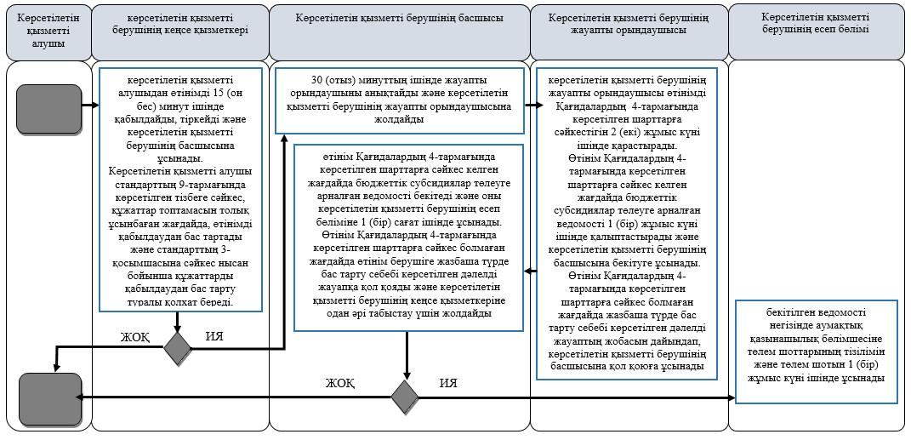

|  |  |
| --- | --- |
|  | "Ауыл шаруашылығы тауарын өндірушілерге су беру қызметтерінің құнын субсидиялау" мемлекеттік көрсетілетін қызмет регламентіне 2-қосымша |

**Мемлекеттік корпорация арқылы мемлекеттік көрсетілетін қызмет бизнес-процестерінің анықтамалығы**

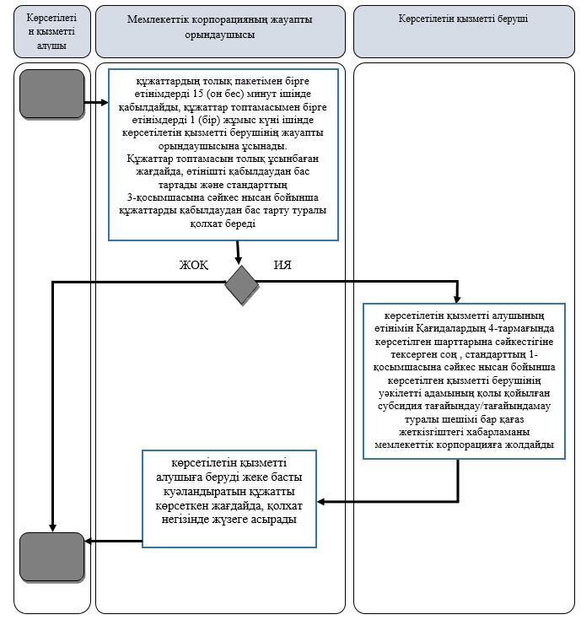

**Шартты белгілер:**

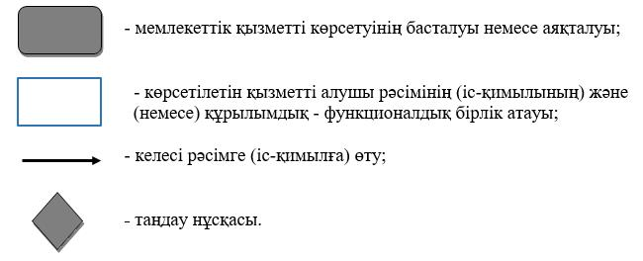

© 2012. Қазақстан Республикасы Әділет министрлігінің «Қазақстан Республикасының Заңнама және құқықтық ақпарат институты» ШЖҚ РМК